Документ предоставлен КонсультантПлюс
Приказ комитета государственной охраны объектов культурного наследия Волгоградской обл. от 28.05.2026 N 65-н "Об утверждении границ и режима использования территории объекта культурного наследия регионального значения "Ансамбль Набережной р. Волги", расположенного по адресу (местонахождение): Волгоградская область, город Волгоград, Центральный район, набережная им. 62-ой Армии"

КОМИТЕТ ГОСУДАРСТВЕННОЙ ОХРАНЫ ОБЪЕКТОВ
КУЛЬТУРНОГО НАСЛЕДИЯ ВОЛГОГРАДСКОЙ ОБЛАСТИ

ПРИКАЗ
от 28 мая 2026 г. N 65-н

ОБ УТВЕРЖДЕНИИ ГРАНИЦ И РЕЖИМА ИСПОЛЬЗОВАНИЯ ТЕРРИТОРИИ
ОБЪЕКТА КУЛЬТУРНОГО НАСЛЕДИЯ РЕГИОНАЛЬНОГО ЗНАЧЕНИЯ
"АНСАМБЛЬ НАБЕРЕЖНОЙ Р. ВОЛГИ", РАСПОЛОЖЕННОГО ПО АДРЕСУ
(МЕСТОНАХОЖДЕНИЕ): ВОЛГОГРАДСКАЯ ОБЛАСТЬ, ГОРОД ВОЛГОГРАД,
ЦЕНТРАЛЬНЫЙ РАЙОН, НАБЕРЕЖНАЯ ИМ. 62-ОЙ АРМИИ

В соответствии со статьей 3.1, пунктом 2 статьи 33 Федерального закона от 25 июня 2002 г. N 73-ФЗ "Об объектах культурного наследия (памятниках истории и культуры) народов Российской Федерации", пунктом 8 требований к составлению проектов границ территорий объектов культурного наследия, утвержденных приказом Министерства культуры Российской Федерации от 04 июня 2015 г. N 1745, Положением о комитете государственной охраны объектов культурного наследия Волгоградской области, утвержденным постановлением Администрации Волгоградской области от 19 декабря 2016 г. N 697-п, приказываю:
1. Утвердить границы и режим использования территории объекта культурного наследия регионального значения "Ансамбль Набережной р. Волги", расположенного по адресу (местонахождение): Волгоградская область, город Волгоград, Центральный район, набережная им. 62-ой Армии, согласно приложению.
2. Признать утратившим силу приказ комитета государственной охраны объектов культурного наследия Волгоградской области от 05 апреля 2018 г. N 37 "Об установлении границ и режима использования территории объекта культурного наследия регионального значения "Ансамбль Набережной р. Волги", расположенного по адресу: г. Волгоград, наб. 62-й Армии".
3. Настоящий приказ вступает в силу со дня его подписания и подлежит официальному опубликованию.

Председатель комитета
А.Ю.БАЖЕНОВ

Приложение
к приказу
комитета государственной
охраны объектов
культурного наследия
Волгоградской области
от 28.05.2026 N 65-н

Границы территории объекта культурного наследия
регионального значения "Ансамбль Набережной р. Волги",
расположенного по адресу (местонахождение): Волгоградская
область, город Волгоград, Центральный район, набережная
им. 62-ой Армии <1>

--------------------------------
<1> Адрес (местонахождение) и наименование объекта культурного наследия указаны в соответствии с актом федерального органа охраны объектов культурного наследия о регистрации объекта культурного наследия в Едином государственном реестре объектов культурного наследия (памятников истории и культуры) народов Российской Федерации.

Схема границ территории объекта культурного наследия
регионального значения "Ансамбль Набережной р. Волги",
расположенного по адресу (местонахождение): Волгоградская
область, город Волгоград, Центральный район, набережная
им. 62-ой Армии

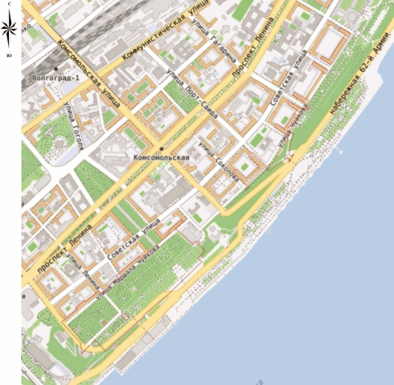

Фрагмент 1

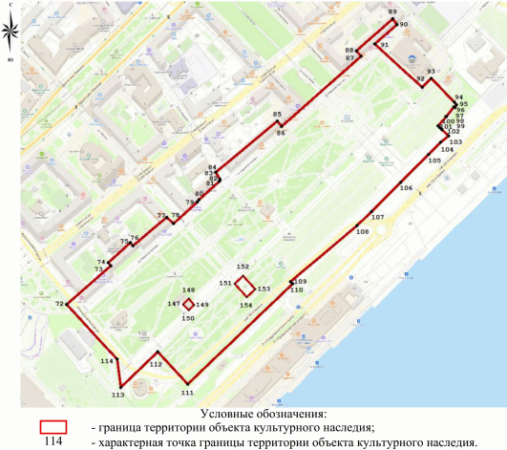

Фрагмент 2

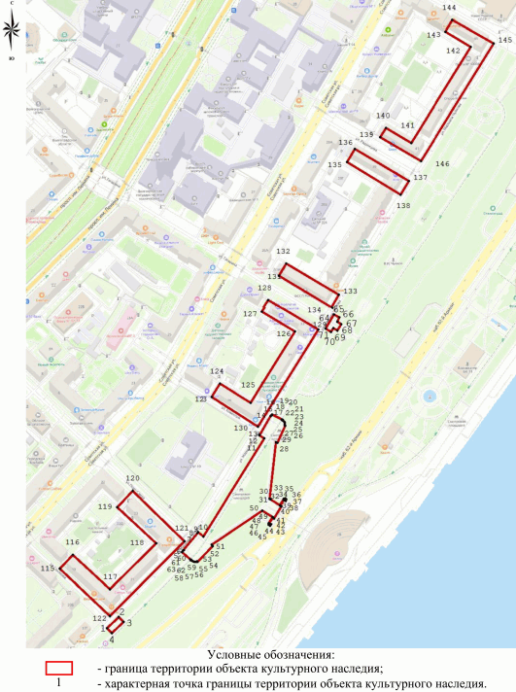

Перечень координат характерных точек границ территории
объекта культурного наследия регионального значения
"Ансамбль Набережной р. Волги", расположенного по адресу
(местонахождение): Волгоградская область, город Волгоград,
Центральный район, набережная им. 62-ой Армии

Система координат: МСК-34, зона 1

Номер характерной точки | Х | У
1 | 483494,20 | 1408719,90
2 | 483508,58 | 1408735,05
3 | 483502,61 | 1408741,10
4 | 483487,89 | 1408726,20
1 | 483494,20 | 1408719,90
5 | 483592,89 | 1408817,40
6 | 483594,84 | 1408819,11
7 | 483595,67 | 1408819,84
8 | 483618,15 | 1408837,61
9 | 483619,15 | 1408838,40
10 | 483613,44 | 1408845,63
11 | 483740,98 | 1408925,13
12 | 483745,14 | 1408918,33
13 | 483745,98 | 1408918,80
14 | 483770,10 | 1408933,36
15 | 483771,13 | 1408934,09
16 | 483772,56 | 1408935,10
17 | 483765,73 | 1408947,63
18 | 483765,53 | 1408947,93
19 | 483765,24 | 1408948,43
20 | 483764,97 | 1408948,76
21 | 483764,52 | 1408948,50
22 | 483763,37 | 1408950,23
23 | 483761,89 | 1408951,53
24 | 483760,53 | 1408951,82
25 | 483759,21 | 1408951,70
26 | 483758,00 | 1408951,36
27 | 483757,60 | 1408952,23
28 | 483735,75 | 1408941,88
29 | 483735,84 | 1408940,31
30 | 483662,64 | 1408931,95
31 | 483661,55 | 1408933,01
32 | 483654,19 | 1408945,06
33 | 483662,42 | 1408950,40
34 | 483661,82 | 1408951,34
35 | 483662,79 | 1408952,00
36 | 483661,72 | 1408953,64
37 | 483659,96 | 1408952,57
38 | 483661,08 | 1408950,47
39 | 483653,63 | 1408945,82
40 | 483652,72 | 1408947,22
41 | 483637,29 | 1408937,75
42 | 483638,29 | 1408936,06
43 | 483630,91 | 1408931,43
44 | 483629,34 | 1408933,65
45 | 483627,75 | 1408932,64
46 | 483628,94 | 1408930,79
47 | 483629,73 | 1408931,25
48 | 483630,45 | 1408930,28
49 | 483638,75 | 1408935,70
50 | 483647,02 | 1408922,01
51 | 483602,70 | 1408856,27
52 | 483600,81 | 1408857,40
53 | 483580,62 | 1408837,67
54 | 483581,04 | 1408837,13
55 | 483580,75 | 1408836,50
56 | 483580,19 | 1408835,10
57 | 483580,25 | 1408833,25
58 | 483580,96 | 1408831,88
59 | 483581,85 | 1408830,72
60 | 483582,81 | 1408829,54
61 | 483582,50 | 1408829,21
62 | 483582,91 | 1408828,86
63 | 483583,37 | 1408828,38
5 | 483592,89 | 1408817,40
64 | 483883,87 | 1409004,56
65 | 483902,68 | 1409015,65
66 | 483898,39 | 1409022,94
67 | 483893,24 | 1409019,90
68 | 483889,90 | 1409025,35
69 | 483881,48 | 1409020,20
70 | 483884,73 | 1409014,88
71 | 483879,58 | 1409011,84
64 | 483883,87 | 1409004,56
72 | 482829,79 | 1407831,67
73 | 482899,22 | 1407911,86
74 | 482904,54 | 1407907,02
75 | 482940,48 | 1407946,98
76 | 482935,13 | 1407951,63
77 | 482987,00 | 1408012,86
78 | 482974,72 | 1408024,79
79 | 483014,05 | 1408067,53
80 | 483018,34 | 1408070,75
81 | 483051,16 | 1408108,25
82 | 483052,83 | 1408109,21
83 | 483055,30 | 1408109,07
84 | 483067,22 | 1408101,01
85 | 483159,62 | 1408212,18
86 | 483150,49 | 1408220,24
87 | 483276,77 | 1408363,99
88 | 483286,60 | 1408355,54
89 | 483344,38 | 1408420,74
90 | 483334,74 | 1408429,17
91 | 483299,16 | 1408389,25
92 | 483221,03 | 1408474,40
93 | 483237,06 | 1408490,96
94 | 483193,92 | 1408532,68
95 | 483189,85 | 1408536,65
96 | 483184,81 | 1408533,28
97 | 483186,08 | 1408531,74
98 | 483168,42 | 1408518,32
99 | 483168,98 | 1408517,37
100 | 483150,99 | 1408503,11
101 | 483148,55 | 1408505,93
102 | 483145,01 | 1408509,82
103 | 483133,39 | 1408522,59
104 | 483121,62 | 1408508,16
105 | 483099,86 | 1408486,30
106 | 483049,60 | 1408435,15
107 | 482997,30 | 1408383,41
108 | 482971,44 | 1408356,59
109 | 482870,44 | 1408236,00
110 | 482866,66 | 1408239,87
111 | 482685,21 | 1408051,09
112 | 482743,77 | 1407996,57
113 | 482679,97 | 1407930,01
114 | 482730,22 | 1407922,60
72 | 482829,79 | 1407831,67
115 | 483571,35 | 1408658,46
116 | 483589,66 | 1408675,48
117 | 483544,66 | 1408723,52
118 | 483604,54 | 1408784,12
119 | 483651,88 | 1408733,19
120 | 483672,62 | 1408753,46
121 | 483606,93 | 1408820,71
122 | 483510,18 | 1408723,74
115 | 483571,35 | 1408658,46
123 | 483795,09 | 1408856,45
124 | 483812,32 | 1408867,20
125 | 483787,42 | 1408906,85
126 | 483880,00 | 1408965,17
127 | 483906,38 | 1408921,91
128 | 483921,13 | 1408930,91
129 | 483882,74 | 1408995,20
130 | 483756,41 | 1408916,57
123 | 483795,09 | 1408856,45
131 | 483952,75 | 1408945,11
132 | 483968,30 | 1408954,97
133 | 483927,76 | 1409023,58
134 | 483911,55 | 1409013,64
131 | 483952,75 | 1408945,11
135 | 484100,32 | 1409033,95
136 | 484117,59 | 1409044,18
137 | 484075,75 | 1409114,89
138 | 484058,15 | 1409104,10
135 | 484100,32 | 1409033,95
139 | 484133,07 | 1409077,41
140 | 484145,00 | 1409084,87
141 | 484125,35 | 1409118,10
142 | 484249,90 | 1409195,40
143 | 484269,22 | 1409162,52
144 | 484284,87 | 1409171,42
145 | 484253,95 | 1409225,27
146 | 484101,69 | 1409130,63
139 | 484133,07 | 1409077,41
147 | 482829,75 | 1408042,06
148 | 482839,51 | 1408052,11
149 | 482828,56 | 1408062,36
150 | 482818,81 | 1408052,31
147 | 482829,75 | 1408042,06
151 | 482866,38 | 1408135,15
152 | 482881,07 | 1408150,85
153 | 482857,34 | 1408173,06
154 | 482842,65 | 1408157,37
151 | 482866,38 | 1408135,15

Режим использования территории объекта культурного наследия
регионального значения "Ансамбль Набережной р. Волги",
расположенного по адресу (местонахождение): Волгоградская
область, город Волгоград, Центральный район, набережная
им. 62-ой Армии

В границах территории объекта культурного наследия регионального значения "Ансамбль Набережной р. Волги", расположенного по адресу (местонахождение): Волгоградская область, город Волгоград, Центральный район, набережная им. 62-ой Армии, запрещаются строительство и увеличение объемно-пространственных характеристик объектов капитального строительства, проведение земляных, строительных, мелиоративных и иных работ, за исключением:
работ по сохранению объекта культурного наследия или его отдельных элементов, сохранению историко-градостроительной или природной среды объекта культурного наследия, работ по капитальному ремонту общего имущества в многоквартирных домах, являющихся объектами культурного наследия, включенными в единый государственный реестр объектов культурного наследия (памятников истории и культуры) народов Российской Федерации, или выявленными объектами культурного наследия, работ по капитальному ремонту общего имущества в многоквартирных домах, расположенных на территориях объектов культурного наследия и не являющихся объектами культурного наследия;
ремонта объектов капитального строительства, не отнесенных к объектам культурного наследия, а также инженерных сетей, дорог и иных объектов, при условии соблюдения мер по обеспечению сохранности объекта культурного наследия в соответствии со статьей 36 Федерального закона от 25 июня 2002 г. N 73-ФЗ "Об объектах культурного наследия (памятниках истории и культуры) народов Российской Федерации" (далее - меры по обеспечению сохранности объекта культурного наследия);
сноса (демонтажа) дисгармоничных объектов при условии соблюдения мер по обеспечению сохранности объекта культурного наследия;
реконструкции, объектов капитального строительства, не отнесенных к объектам культурного наследия, не приводящей к увеличению их объемно-пространственных характеристик, при условии соблюдения мер по обеспечению сохранности объекта культурного наследия;
реконструкции инженерных сетей, дорог при условии соблюдения мер по обеспечению сохранности объекта культурного наследия;
прокладки инженерных сетей при условии соблюдения мер по обеспечению сохранности объекта культурного наследия;
работ по благоустройству при условии соблюдения мер по обеспечению сохранности объекта культурного наследия;
мероприятий по музеефикации объекта культурного наследия при условии соблюдения мер по обеспечению сохранности объекта культурного наследия;
установки вывесок и информационных конструкций, предназначенных для размещения информации нерекламного характера, раскрытие или распространение либо доведение до потребителя которой является обязательным в соответствии с действующим законодательством, оформленных в соответствии с требованиями и рекомендациями, установленными муниципальным правовым актом, при условии соблюдения мер по обеспечению сохранности объекта культурного наследия;
устройства несплошных или прозрачных ограждений при условии соблюдения мер по обеспечению сохранности объекта культурного наследия;
размещения нестационарных объектов, в том числе предназначенных для осуществления торговой деятельности, деятельности в сфере услуг и иной хозяйственной деятельности, в соответствии с требованиями к их обустройству, установленными региональными и муниципальными правовыми актами, при условии соблюдения мер по обеспечению сохранности объекта культурного наследия;
размещения наружной рекламы, содержащей исключительно информацию о проводимых на объекте культурного наследия и его территории театрально-зрелищных, культурно-просветительных и зрелищно-развлекательных мероприятиях или исключительно информацию об указанных мероприятиях и одновременное упоминание об определенном лице как о спонсоре данного мероприятия, при условии, если такому упоминанию отведено не более чем десять процентов рекламной площади (пространства).

